
Муниципальное образование Кондинский район
Ханты-Мансийского автономного округа - Югры

АДМИНИСТРАЦИЯ КОНДИНСКОГО РАЙОНА

ПОСТАНОВЛЕНИЕ

от 16 февраля 2021 года |  |  | № 262
 | пгт. Междуреченский

О внесении изменения в постановление администрации Кондинского района
от 11 февраля 2020 года № 219
«Об определении границ, прилегающих
к некоторым организациям и объектам территорий, на которых не допускается
розничная продажа алкогольной продукции
и розничная продажа алкогольной продукции
при оказании услуг общественного питания»

В соответствии федеральными законами от 22 ноября 1995 года № 171-ФЗ «О государственном регулировании производства и оборота этилового спирта, алкогольной и спиртосодержащей продукции», от 06 октября 2003 года № 131-ФЗ «Об общих принципах организации местного самоуправления в Российской Федерации», постановлением Правительства Российской Федерации от 27 декабря 2012 года № 1425 «Об определении органами государственной власти субъектов Российской Федерации мест массового скопления граждан и мест нахождения источников повышенной опасности, в которых не допускается розничная продажа алкогольной продукции, а также определении органами местного самоуправления границ, прилегающих к некоторым организациям и объектам территорий, на которых не допускается розничная продажа алкогольной продукции», администрация Кондинского района постановляет:
1. Внести в постановление администрации Кондинского района от 11 февраля 2020 года № 219 «Об определении границ, прилегающих к некоторым организациям и объектам территорий, на которых не допускается розничная продажа алкогольной продукции и розничная продажа алкогольной продукции при оказании услуг общественного питания» следующее изменение:
Приложение 4 к постановлению изложить в новой редакции (приложение).
2. Обнародовать постановление в соответствии с решением Думы Кондинского района от 27 февраля 2017 года № 215 «Об утверждении Порядка опубликования (обнародования) муниципальных правовых актов и другой официальной информации органов местного самоуправления муниципального образования Кондинский район» и разместить на официальном сайте органов местного самоуправления Кондинского района Ханты-Мансийского автономного округа - Югры.
3. Постановление вступает в силу после его обнародования.

Исполняющий обязанности  главы района |  | А.А.Мухин

кщ/Банк документов/Постановления 2021
Приложение
к постановлению администрации района
от 16.02.2021 № 262

Схема границ прилегающей территории, к зданию
муниципального автономного дошкольного образовательного учреждения
«Центр развития ребёнка - детский сад «Чебурашка», расположенного
по адресу: Сибирская ул., 49 А, пгт. Междуреченский, Кондинский район, Ханты-Мансийский автономный округ - Югра, на которой не допускается розничная продажа алкогольной продукции и розничная продажа алкогольной продукции при оказании услуг общественного питания на территории городского поселения Междуреченский

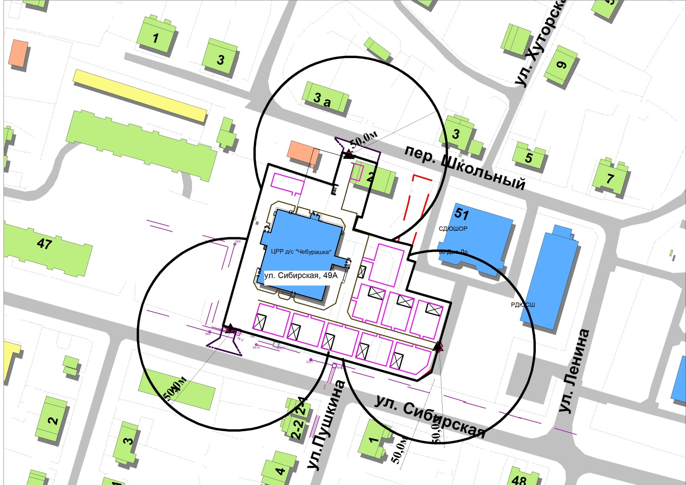

Условные обозначения:

- вход для посетителей на обособленную территорию
МАДОУ «ЦРР - детский сад «Чебурашка»;
- радиус в метрах;
R

- забор, граница обособленной территории

